**2019학년도 프로그래밍 슈팅게임 개발 수행평가**

**Space Colony : 2345 기획서**

**개발 인원**

이호준

정창원

한규언

게임 개요

제목 : Space Colony : 2345

플랫폼 : Windows OS의 PC

장르 : 횡스크롤 슈팅

타겟 : 유승찬 선생님

개발 엔진 : Unity

Space Colony : 2345는 식민지 행성을 지키려는 인류들의 모습을 그린 게임입니다. 플레이어는 전차를 움직이는 병사가 되어 식민지 행성을 정복하려는 외계 세력에 맞서 싸워야 합니다. 플레이어는 적들을 물리치며 자신의 무기를 업그레이드 할 수 있으며, 화려하면서도 다양한 기술 타격을 활용해 싸울 수 있습니다.

메인 컨셉 및 키워드

‘스페이스 오페라’

‘먼 미래의 인류’

‘행성의 식민지화’

‘전략적인 조작과 업그레이드’

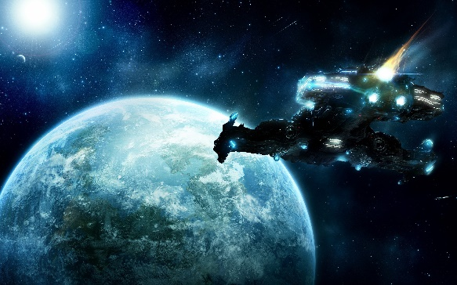 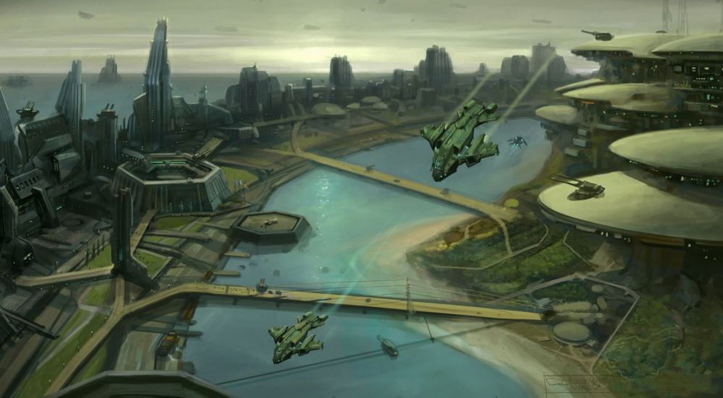

<스페이스 오페라> <행성의 식민지화>

시놉시스

2345년 지구의 온난화와 자원고갈로 인해 지구에서는 새로운 우주 식민지 개척의 필요성이 대두되었다. 지구로부터 20광년에 떨어진 새로운 행성을 찾은 인류는 이 행성에 ‘스페이스 콜로니’라는 이름의 식민지를 개척하였으나, 머지 않아 외계 세력의 견제를 당하게 된다. 몇 번의 테러가 이루어진 후 외계 세력은 대군을 몰고 스페이스 콜로니를 공격해오고, ‘스페이스 콜로니 인류 승리 계획’이라는 이름 아래 외계 세력과의 전쟁을 시작한다…

게임 목적

스토리 측면의 목적

1. 플레이어는 스페이스 콜로니를 정복하기 위해 쳐들어오는 외계 세력에 맞서 싸워야 합니다.

플레이 측면의 목적

1. 플레이어는 스테이지에 진입하여 전차를 파괴하지 않고 나타나는 적들을 모두 요격해야 합니다.
2. 플레이어는 스테이지를 클리어할 때마다 적절한 업그레이드를 선택하여 다음 스테이지에 대비해야 합니다.
3. 최종 보스인 외계 세력의 거대 전함을 처치해야 합니다.

게임 규칙

게임은 외계 세력이 공격해오는 스페이스 콜로니를 배경으로 진행됩니다. 플레이어블 캐릭터는 이동하며 기본 공격, 스킬 공격으로 적들을 공격할 수 있습니다. 적들은 스테이지에 따라 정해진 개체가 정해진 위치에서 스폰됩니다. 각각의 적들은 다른 능력을 가지고 있으며 플레이어블 캐릭터를 물리치려 할 것입니다. 플레이어블 캐릭터가 적기를 파괴하면 골드를 얻을 수 있으며, 골드 지급량은 적의 종류에 따라 결정됩니다. HP가 0이 되지 않은 상태에서 스테이지 위의 모든 적군을 쓰러뜨렸을 경우 스테이지가 클리어되며, 다음 스테이지로 이동하게 됩니다. 플레이어는 다음 스테이지에 진입하기 전 골드를 사용하여 기체를 업그레이드할 수 있습니다.

게임 구조

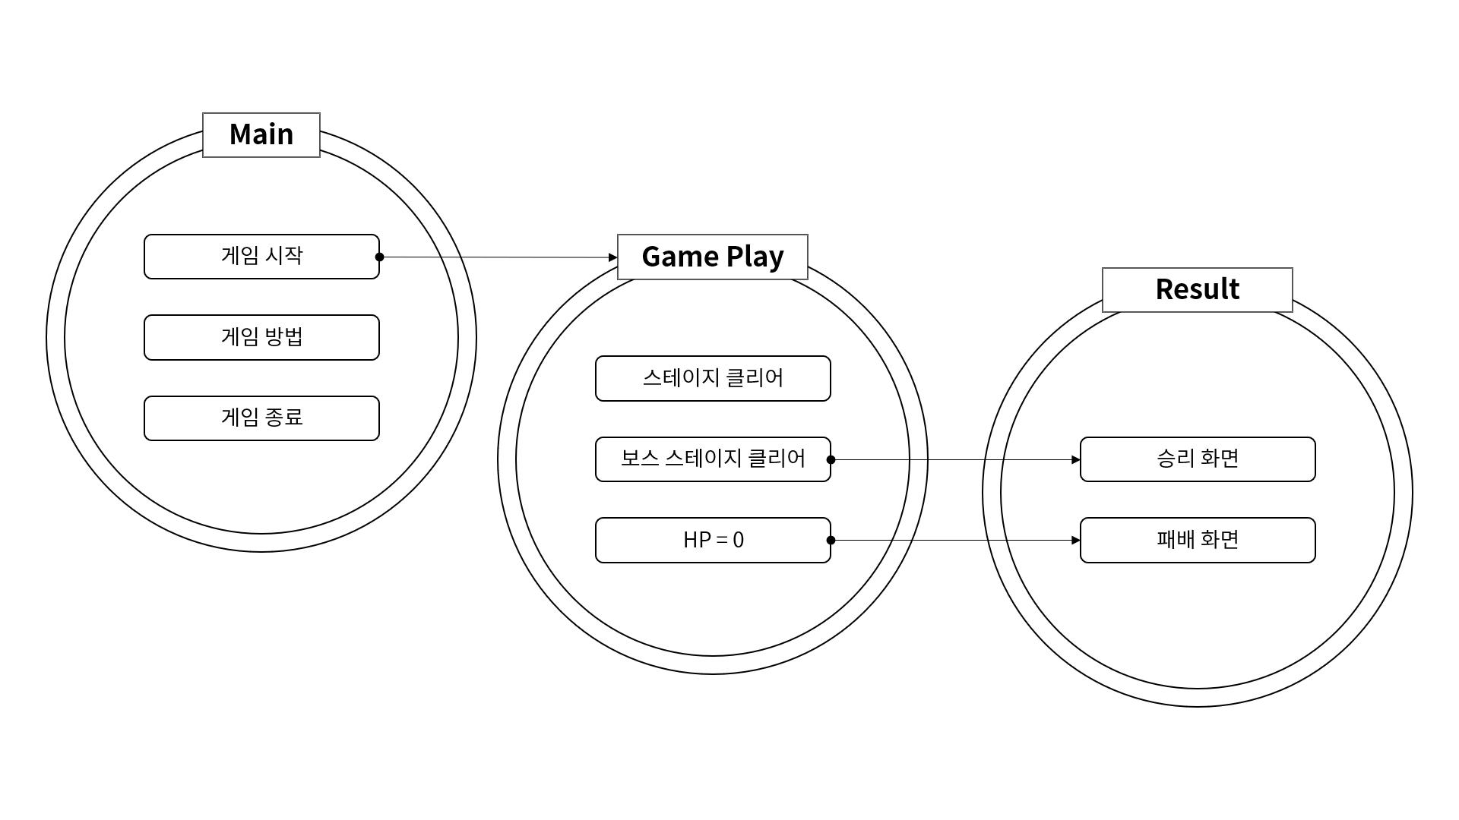

게임 플레이

조작 방법(PC)

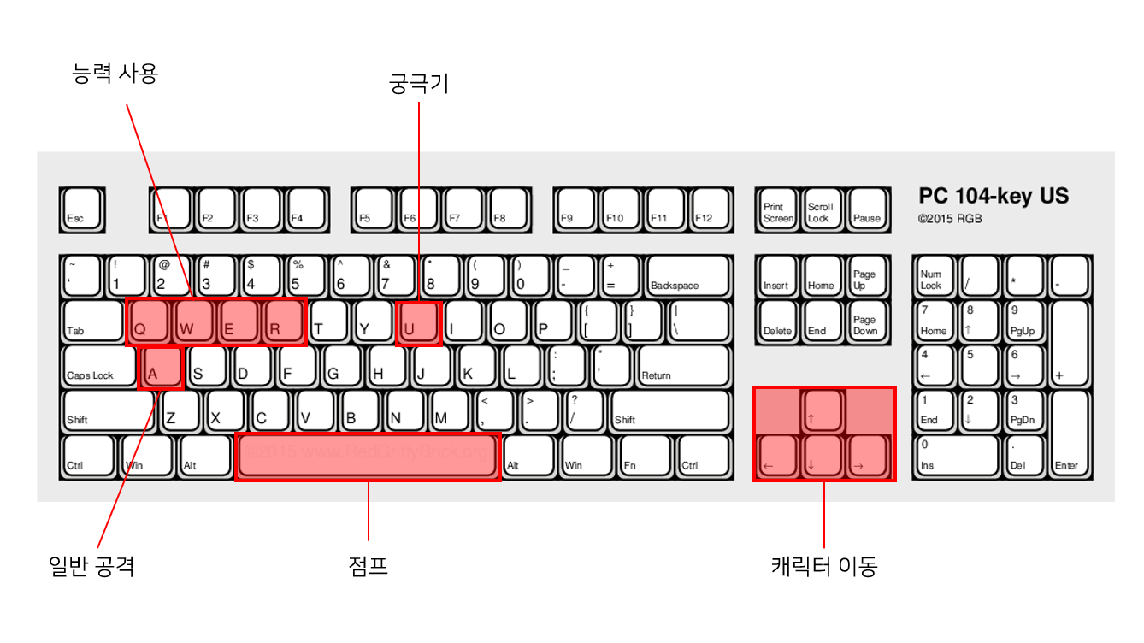

게임 카메라

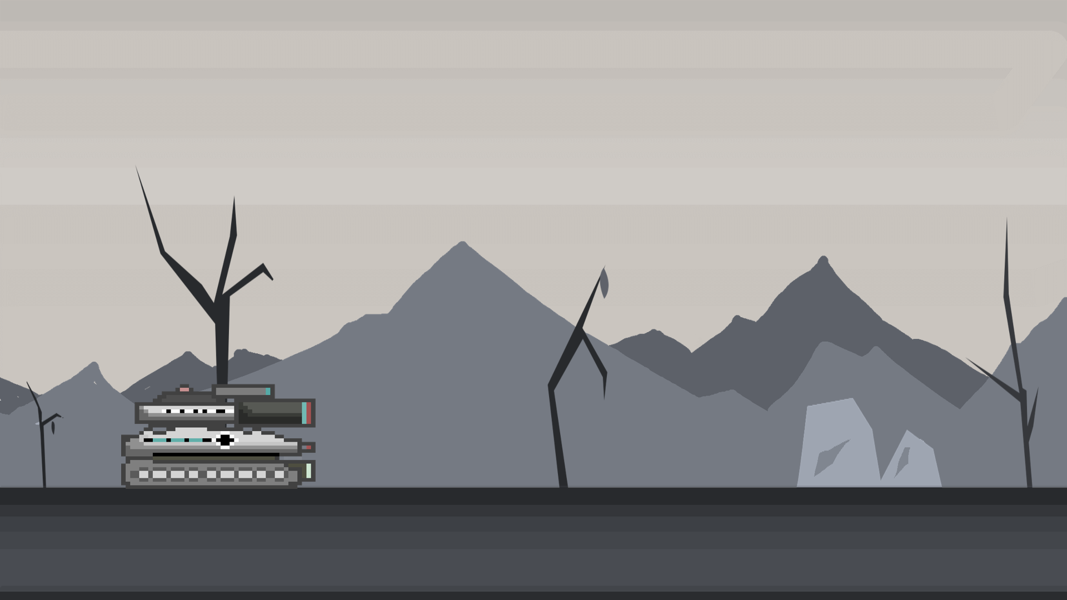

게임 카메라는 전진하는 기체를 측면에서 바라보는 2D 횡스크롤 방식입니다.

HUD

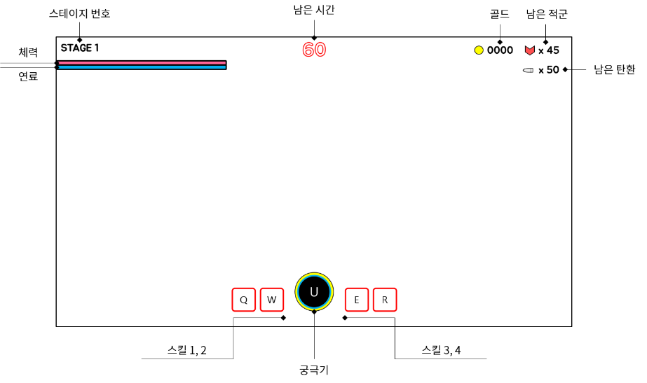

**스테이지 번호** : 현재 스테이지의 번호를 표시합니다.

**남은 시간** : 스테이지의 제한 시간을 표시합니다.

**골드** : 적군을 처치하여 얻은 골드를 표시합니다.

**남은 적군** : 현재 스테이지에 남아있는 적군의 수를 표시합니다.

**남은 탄환** : 현재 기본 공격을 위해 필요한 탄환이 몇 개 남아있는지 표시합니다.

**체력** : 플레이어블 캐릭터의 체력을 표시합니다.

**연료** : 플레이어블 캐릭터가 스킬을 사용하기 위해 필요한 연료가 얼마나 남아있는지 표시합니다.

**스킬 1,2,3,4** : 연료를 소모해 사용할 수 있는 스킬과 쿨타임을 표시합니다.

**궁극기** : 궁극기를 사용하기 위한 에너지의 양과 사용 가능 여부를 표시합니다.

구체적 시스템

스테이지

**스테이지 클리어 조건** : 스테이지 내의 적군을 모두 처치한다.

**스테이지 클리어 실패 조건**

1. 스테이지 제한시간이 0이 되면 스테이지 클리어에 실패합니다.
2. 플레이어블 캐릭터의 HP가 0 이하로 떨어져 처치되면 스테이지 클리어에 실패합니다.

전투

**처치** : 전투 도중 한 쪽의 체력이 대미지를 입어 0 이하로 떨어지면 처치됩니다.

**공격 유형**

1. 물리 공격

: 물리적인 피해를 입히는 유형입니다. 물리 방어력에 따라 감소됩니다.

1. 에너지 공격

: 에너지 피해를 입히는 유형입니다. 에너지 방어력에 따라 감소됩니다.

**대미지의 실 적용 방법**

전투 시 대미지의 계산은 다음 식을 따릅니다.

**대미지 = 공격의 피해량 x (1 – 물리 방어력 or 에너지 방어력/100)**

* 물리 방어력과 에너지 방어력의 적용은 공격 유형에 따라 달라집니다.

이동 관련

**등장 유닛간의 충돌 여부** : 기본적으로 등장 유닛간은 충돌하지 않습니다.

**파괴 가능한 지형** : 오브젝트 성질이 ‘파괴 가능한 지형’인 경우, 일반적인 좌 우 이동으로 통과할 수 없습니다. 지형의 HP를 0 이하로 떨어뜨려 통과해야 합니다.

업그레이드

다음 스테이지로 넘어가기 전, 업그레이드를 진행할 수 있습니다. 스킬의 성능을 업그레이드하거나 능력치를 업그레이드할 수 있습니다.

플레이어블 캐릭터

플레이어블 캐릭터는 전차(탱크)의 형태를 하고 있는 미래의 대공&지상 병기입니다. 물리적인 피해를 입히는 공격과 에너지를 이용한 공격을 할 수 있으며, 여러가지 병기가 융합되어 있습니다.

플레이어블 캐릭터 어트리뷰트 (상세 정보는 시스템 엑셀 참조)

**Player_HP** : 플레이어블 캐릭터의 체력 값입니다.

**Player_Atk :** 플레이어블 캐릭터의 공격력 수치입니다.

**Player_Def** : 플레이어블 캐릭터의 물리 방어력 수치입니다.

**Player_Ene** : 플레이어블 캐릭터의 에너지 방어력 수치입니다.

**Player_Spd** : 플레이어블 캐릭터의 이동속도 수치입니다.

**Player_AS** : 플레이어블 캐릭터가 1초간 발사하는 탄환의 수입니다.

플레이어블 캐릭터 상태

**Player_idle** : 아무 동작도 하지 않았을 때, 지상 공격을 할 때의 스프라이트입니다.

**Player_attack_Antiaircraft** : 공중 공격을 할 때의 스프라이트입니다.

**Player_destroyed** : 공격을 받아 기체가 부서진 상태의 스프라이트입니다.

플레이어블 캐릭터 스킬 (상세 정보는 시스템 엑셀 참조)

**Q – 120mm포** : 포물선으로 날아가는 에너지포를 발사해 광역 에너지 피해를 입힙니다. 지형을 파괴할 수 있습니다.

**W – 유도 미사일** : 가까운 적군 세 유닛에 단일 물리 피해를 주는 미사일 세 개를 발사합니다.

**E – 가속 부스터** : 사용시 잠시동안 이동속도가 증가합니다.

**R – 레이저포** : 충전하는 동안 범위가 넓어지고, 충전 완료 시 범위 내에 광역 에너지 피해를 입힙니다. 충전 도중 이동 시 레이저포 시전이 취소됩니다.

**궁극기 – 초대물저격** : 무적 상태에 돌입한 뒤 저격수에게 연락하여 적들을 저격합니다.

적군 유닛

적군 유닛 어트리뷰트 (상세 정보는 시스템 엑셀 참조)

**Enemy_EnemyCode_적군 유형** : 적군 유형이 1일 경우 지상에서 움직이는 적, 2일 경우 지상에서움직이지 않는 적, 3일 경우 공중에서 움직이는 적입니다.

**Enemy_EnemyCode _HP** : 적군 유닛의 체력 값입니다.

**Enemy_EnemyCode _Atk :** 적군 유닛의 공격력 수치입니다.

**Enemy_EnemyCode_AS** : 적군이 1초당 공격하는 횟수입니다.

**Enemy_EnemyCode _Def** : 적군 유닛의 물리 방어력 수치입니다.

**Enemy_EnemyCode _Ene** : 적군 유닛의 에너지 방어력 수치입니다.

**Enemy_EnemyCode _Spd** : 적군 유닛의 이동속도 수치입니다.

아트

기본 컨셉

게임 화면은 2D로 구성되며, 어둡고 황량한 분위기의 스페이스 오페라 배경으로 디자인합니다.

레벨 디자인

레벨 디자인은 지형 등을 활용하여 적의 공격을 회피하고, 플레이어가 학습을 통해 더 용이한 클리어 방법을 찾을 수 있도록 구성합니다.